简号 J1⑤31：残牍（「课乡上」）

来源出处
里耶古城一号井第五层出土，原整理号 5-31。
释文、注释：《里耶秦简牍校释》第一卷，第 15 页。
图版：秦簡字形庫（www.kaom.net）《里耶1》。

图片
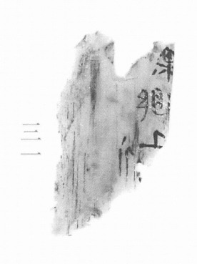
图1 里耶秦简 5-31 实物照片。出处：秦簡字形庫（www.kaom.net）《里耶1》图版。

释文
〼课乡上［1］〼Ⅰ
〼□□斤〼Ⅱ5-31

文字
以下照录《里耶秦简牍校释》第一卷注文。
［1］课，考核、考课。《说文·言部》：“课，试也。”云梦睡虎地秦简《语书》8号简记云：“有（又）且课县官，独多犯令而令、丞弗得者，以令、丞闻。”

书法
残片，正面存两栏，一栏「课乡上」，一栏「□□斤」；字距紧，笔画略粗。（据图1）

简牍形制
残牍，单面书写，字分两栏。（据释文）

书写方式
墨色浓淡不匀。（据图1）

美育价值
「课」是考核——两千年前的考课记录，和今天的考核表是一回事。

